3ª Série – Atividade de Química.

# **Carvão mineral**

# O carvão mineral é um combustível fóssil, sendo fonte de energia não renovável. Possui reservas no mundo todo e é bastante utilizado para gerar eletricidade.

O**carvão mineral**é um mineral [**não renovável**](https://brasilescola.uol.com.br/geografia/fontes-nao-renovaveis-energia.htm), mais especificamenteuma rocha sedimentar originada há milhares de anos e encontrada no subsolo em depósitos de origem orgânica. É, segundo a Agência Nacional de Energia Elétrica (Aneel), o [**combustível fóssil**](https://brasilescola.uol.com.br/quimica/combustiveis-fosseis.htm)**com maior disponibilidade no mundo** e uma das primeiras fontes de energia usadas pelo homem. Passou a ser utilizado em grande escala no período da [Revolução Industrial](https://brasilescola.uol.com.br/historiag/revolucao-industrial-1.htm).

## ****Origem****

O carvão existe há milhares de anos em depósitos de origem vegetal, **formado por meio da decomposição da matéria orgânica sem a presença de oxigênio.** O material originado dos restos vegetais é soterrado e compactado, sofrendo ação das bactérias, bem como das condições de pressão e calor no ambiente do depósito, formando, então, ao longo do tempo, o carvão mineral. Sua formação corresponde ao Período Carbonífero, durante a Era Paleozóica.

O carvão mineral pode ser encontrado, segundo o Departamento Nacional de Produção Mineral (DPMN), em regiões de baixas temperaturas ou clima temperado, estando localizado em todos os continentes. Nesses locais, os vegetais são carbonizados antes de apodrecerem.

## ****Composição****

**O carbono é o principal composto do carvão mineral**, apresentando, segundo a Companhia de Pesquisa e Recursos Minerais, o teor de aproximadamente 55% a 95% do elemento, fazendo portanto, com que haja tipos de carvão mineral mais ou menos ricos em carbono. O teor de carbono é o que define a maturidade geológica do mineral, conhecido como rank. São encontrados também, nesse combustível fóssil, de acordo com o DNPM, enxofre, nitrogênio, oxigênio e hidrogênio.

## ****Tipos de carvão mineral****

A formação do carvão mineral corresponde a **estágios** de produção, especificada, especialmente, pela presença de carbono. Da menor para a maior concentração da substância temos os quatro tipos principais de carvão mineral:

1. **Turfa**: material vegetal que possui teor de carbono entre 55% e 60% e permite a identificação dos restos vegetais. Seu poder calorífico é inferior a 4.000 kcal.
2. **Linhito**: rocha sedimentar formada a partir da compressão da turfa. Possui teor de carbono entre 67% e 78%. Seu poder calorífico é inferior a 4.000 kcal.
3. [**Carvão betuminoso ou hulha**](https://brasilescola.uol.com.br/quimica/hulha.htm): rocha sedimentar composta por betume (mistura líquida de cor escura e alta viscosidade). Possui teor de carbono entre 80% a 90%. Seu poder calorífico é entre 7.000 a 8.650 kcal.
4. **Antracito**: tipo de carvão compacto e sólido. Possui teor de carbono de 96% e corresponde à forma mais pura do carvão mineral. Contém pouco ou nenhum betume.

## ****Utilização do carvão mineral****

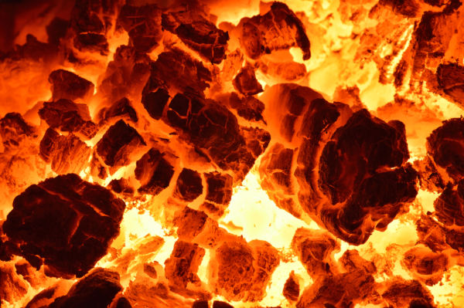  
Por meio da combustão, o carvão mineral pode gerar diversos subprodutos, bem como gerar energia.

A utilização do carvão tornou-se mais intensa em meados do século XVIII, período que corresponde à **Revolução Industrial**. O carvão mineral era utilizado para viabilizar o funcionamento das máquinas a vapor. Atualmente, o uso do mineral diminuiu, visto que outras fontes de energia têm sido mais exploradas, como o petróleo e o [gás natural](https://brasilescola.uol.com.br/geografia/gas-natural.htm). Há também uma tendência mundial que visa a substituir o uso de fontes não renováveis, como o carvão mineral e o petróleo, por [fontes alternativas de energia](https://brasilescola.uol.com.br/geografia/fontes-alternativas-energia.htm), como a [energia solar](https://brasilescola.uol.com.br/geografia/energia-solar.htm) e a [energia eólica](https://brasilescola.uol.com.br/fisica/energia-eolica.htm).

Segundo a Agência Internacional de Energia, **o carvão mineral corresponde a 41% da produção total de energia elétrica**, sendo, portanto, a fonte mais utilizada no mundo para esse fim. Contudo, a produção de carvão mineral não é proporcional à sua disponibilidade, estando a indústria de [petróleo](https://brasilescola.uol.com.br/geografia/petroleo.htm) à frente do sistema produtivo.

O **uso** do carvão mineral está relacionado às suas propriedades, como o **poder** **calorífico** que possibilita a geração de energia por meio da queima. De acordo com o Departamento Nacional de Produção Mineral (DNPM), os carvões que possuem menor poder calorífico são destinados à geração de eletricidade. Já os carvões de maior poder calorífico, são utilizados para a produção de ferro metálico e aço, como também em construções civis. Esses últimos, por causa de sua combustão lenta, também destinam-se ao uso doméstico.

De acordo com o Companhia de Pesquisa de Recursos Minerais (CPRM), os principais usos do carvão mineral, segundo sua classificação, são:

* **Turfa:** ao retirar a umidade desse tipo de carvão, é cortado em blocos e, posteriormente, utilizado em fornalhas, termoelétricas, para obtenção de parafinas, de alcatrão (mistura de hidrocarbonetos aromáticos), de cera, de amônia, entre outras substâncias.
* **Linhitos:** após sua secagem, esse tipo de carvão é utilizado em gasogênios industriais e para obter subprodutos como o alcatrão, ceras e parafinas. A cinza proveniente da combustão do linhito pode ser destinada à produção de cerâmicas.
* **Hulha:** é usada diretamente em forno em usinas termoelétricas, na obtenção de alcatrão, sendo a hulha sua principal fonte natural.
* **Antracito:** é o tipo de carvão utilizado como combustível, gerando pouca fuligem. Apesar de queimar com facilidade, sua combustão é lenta, sendo, assim, destinado ao uso doméstico e também para a fabricação de filtros de água.

## ****Vantagens e desvantagens****

|  |  |
| --- | --- |
| **Vantagens** | **Desvantagens** |
| O carvão mineral apresenta elevada eficiência energética. | É o combustível fóssil que mais polui o meio ambiente e provoca impactos ambientais negativos tanto na sua extração como na sua utilização. |
| Produz quantidades significativas de energia por unidade de peso. | Por ser uma fonte de energia não renovável, suas reservas podem esgotar-se com o tempo. |
| É de fácil localização e possui depósitos em diversas regiões do mundo. | A queima do carvão mineral emite à atmosfera gases poluentes, colaborando, então, para o agravamento do [efeito estufa](https://brasilescola.uol.com.br/geografia/efeito-estufa.htm). |
| Como fonte de energia e quando comparada às fontes de energia alternativas, apresenta melhor custo-benefício. | Por ser um combustível fóssil que inflama com facilidade, seu armazenamento deve ser feito com cuidado a fim de evitar explosões. |

## ****Extração do carvão mineral****

De acordo com a Aneel, a extração do carvão mineral pode ser feita de duas formas:

* **Lavra a céu aberto**
* **Lavra subterrânea**

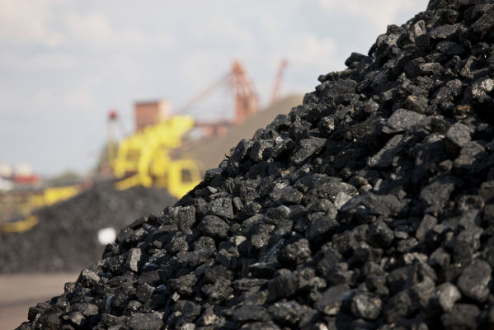  
A lavra a céu aberto é o tipo de mineração mais utilizado para extração do carvão mineral.

A escolha do tipo de lavra a ser utilizada depende da profundidade em que se encontra o depósito mineral e do tipo de solo. **A lavra a céu aberto apresenta maior produtividade** em relação à subterrânea e, segundo o Instituto Mundial do Carvão, a extração de carvão mineral feita a céu aberto corresponde a 60% da oferta no mundo todo e também no Brasil, sendo a mineração mais comum.

Em relação ao transporte do mineral, quando feito a curtas distâncias, o mesmo é transportado em esteiras. Caso o transporte precise ser feito em trajetos mais longos, são utilizados caminhões e trens.

A indústria de carvão mineral corresponde a alguns processos que vão desde a extração do minério até a sua transformação em um subproduto. As etapas são as seguintes:

|  |
| --- |
| Lavra → transporte → estoque → beneficiamento → transformação → distribuição → mercado |

## ****Importância econômica****

Há no mundo, cerca de**847,5 bilhões de toneladas de carvão mineral** distribuídos em diversas reservas em todos os continentes, segundo a Aneel. Essa quantidade é suficiente para atender os próximos 130 anos.

Os Estados Unidos, a Rússia e a China concentram aproximadamente 60% das reservas mundiais, sendo os **Estados Unidos o que concentra o maior número de reservas**, cerca de 28,6%. Contudo, apesar de ser o país com maior disponibilidade, a nação norte-americana não é a maior produtora do mineral. **A China é a nação que mais produz carvão mineral** e também a maior consumidora, seguida dos Estados Unidos e da Austrália.

**No Brasil, há predomínio de carvões de baixo teor de carbono**. As reservas brasileiras ocupam o décimo lugar no ranking de reservas mundiais, segundo a Aneel. As principais jazidas encontram-se nos estados do Rio Grande do Sul e Santa Catarina. Mas, apesar da grande disponibilidade do mineral no país, esse é considerado pobre em relação ao seu potencial energético e de baixa qualidade, visto que apresenta um alto teor de cinzas.

O uso do carvão mineral é de grande importância para a **economia** **mundial,** uma vez que sua utilização corresponde à boa parte da produção de **eletricidade.** Entre os anos de 1995 a 2007, a produção brasileira cresceu cerca de 4%, estando o estado de Santa Catarina na frente dessa produção. Segundo dados da Agência Internacional de Energia, no ano de 2007, foram comercializados no mundo todo 917 milhões de toneladas de carvão mineral.

# No Brasil, a produção alcançou, em 2007, cerca de 13,6 milhões de toneladas de carvão bruto. Em 2010, o país consumiu cerca de 20 milhões de toneladas de carvão mineral e desse total aproximadamente 14,2 milhões foram importados.

# ***SOUSA, Rafaela. "Carvão mineral"; Brasil Escola. Disponível em: https://brasilescola.uol.com.br/geografia/carvao-mineral-combustivel.htm. Acesso em 16 de agosto de 2020.*** **EXERCÍCIOS SOBRE O CARVÃO MINERAL**

1. Como ocorre o processo de formação do carvão mineral?

2. Apesar da descoberta e desenvolvimento de outras fontes energéticas, o carvão mineral continua sendo bastante utilizado como fonte de energia. Qual a principal utilidade do carvão mineral?

3. O carvão mineral pode ser encontrado na natureza em quatro formas distintas, variando conforme seu poder, que é resultante da quantidade de carbono no material. Caracterize os quatro diferentes tipos do carvão:

a) Antracito

b) Hulha

c) Linhita

d) Turfa

4. A fonte de energia básica da primeira Revolução Industrial, na Grã-Bretanha, no século XVIII, foi:

a) Petróleo

b) Gás natural

c) Carvão Mineral

d) Energia Nuclear

e) Energia Hidrelétrica

5. A intensificação do uso de fontes de energia de origem fóssil (carvão mineral, petróleo, gás natural, etc) gera vários problemas ambientais. Aponte os principais problemas gerados pelo carvão mineral.

6. (PUC-PR) A industrialização europeia teve como base energética o uso do carvão mineral. Até hoje, mesmo com a ampliação do uso de petróleo, da energia hidrelétrica e das usinas nucleares, o carvão permanece como importante fonte energética, principalmente, nos países da Europa Oriental. Ocorre, porém, que a queima do carvão mineral, em grandes quantidades, pode provocar o aumento do volume do óxido de enxofre na atmosfera e, com isso, o fenômeno:

a) da chuva ácida.

b) do vento geotrópico.

c) da rarefação do ar.

d) desertificação.

e) da redução da ionosfera.

7. O gás natural possui algumas vantagens em relação aos combustíveis fósseis, como petróleo e carvão mineral. Cite 1 vantagem referente à cada aspecto:

a) Ambiental:

b) Econômico:

c) Segurança do Trabalho: